**Разработка актуаторов на основе полимерного гидрогеля с быстрым откликом**

***Филиппова К.В.,*** ***Дайюб Т., Максимкин А.В.***

*Студент, 4 курс бакалавриата*

*Первый Московский государственный медицинский университет им. И. М. Сеченова, Москва, Россия*

*E-mail: kseniafilippova84013@gmail.com*

Актуаторы, сенсоры и датчики на основе электроактивных полимеров (ЭАП) в настоящее время имеют широкое применение в различных областях науки и техники. ЭАП – полимеры, способные изменять свои оптические или механические характеристики при воздействии на них электрического тока [1].К таким полимерам относят ионные полимерные гели. Одним из видов ионогелей являются гидрогели, состоящие из трехмерных сетей полимеров, способных поглощать воду и набухать в воде.

В настоящее время на основе гидрогелей изготавливается множество актуаторов, активируемых электрическим током. Практически все исследования таких актуаторов выполнялись за счет подачи постоянного напряжения. Ограничение такого метода – медленная активация минут [2].

Решить данную проблему предлагается использованием переменного напряжения, за счет которого время активации значительно снижается, достигая значений <10 сек.

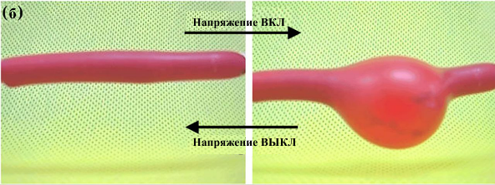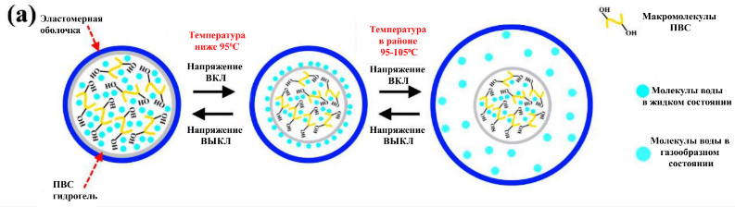При подаче переменного напряжения гидрогель в актуаторе нагревается, что приводит к ослаблению водородных связей. При температуре >95 ⁰С молекулы воды переходят в газообразное состояние, вызывая набухание гидрогеля.

Рис. 1. (а) Принципиальная схема активации гидрогеля ПВС переменным напряжением. (b) Набухание/сжатие актуатора под действием переменного напряжения

Были изготовлены линейные актуаторы на основе гидрогеля, где содержание поливинилового спирта (ПВС) равно 2, 5, 7 и 10 масс.%. Испытания актуаторов проводились с приложением переменного напряжения 90 В, 110 В, 150 В, 200 В и частоты 50 Гц и 500 Гц. Для всех образцов время активации находилось в диапазоне 1.35±0.10–12.85±1.50 сек. Лучшие результаты при растяжении: деформация 61.89±4.85%, время активации 1.35±0.10 сек при 150 В и 500 Гц. Лучшие результаты при сжатии: деформация 21.50±0.85%, время активации 2.15±0.10 сек при 200 В и 500 Гц. Приведенные выше актуаторы можно использовать в качестве искусственных мышц, а также для применения в мягкой робототехнике [3].

*Работа выполнена в рамках государственного задания Минздрава России тема №124031100087-1.*

**Литература**

1. Tao H. et al. Single-Walled Carbon Nanotube-Reinforced PEDOT: PSS Hybrid Electrodes for High-Performance Ionic Electroactive Polymer Actuator //Materials. – 2024. – Т. 17. – №. 10. – С. 2469.

2. Khandaker M. Poly (vinyl alcohol)/poly (acrylic acid) hydrogel in a dc electric field: swelling, shape change, and actuation characteristics //International journal of material science. – 2013. – Т. 3. – №. 4. – С. 133.

3. Filippova K. et al. Preparation of Linear Actuators Based on PolyvinylAlcohol Hydrogels Activated by AC Voltage //Polymers. – 2023. – Т. 15. – №. 12. – С. 2739.